1. Розробка діаграма варіантів використання

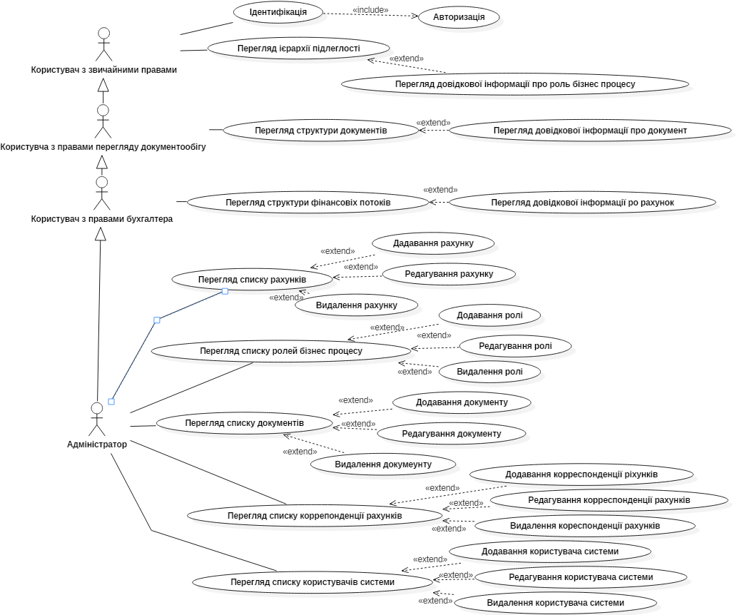

1. Пояснення діаграмі варіантів використання

На розробленій діаграмі варіантів використання представлено 4 типи користувачів: користувач за звичайними правами, користувач з правами перегляду структури документообігу, користувач з правами бухгалтера та адміністратор. Права представлені в послідовності збільшення прав. Перші три ролі мають доступ тільки до функції перегляду інформації. Права на додавання інформації є тільки у адміністратора.

Варіанти використання «Перегляд ієрархії підлеглості», «Перегляд структури документів» та «Перегляд структури фінансових потоків» представляють собою одну функцію – «інтерактивне відображення структури обліку», з розширенням об’єктів, що будуть відображатися на схемі.

1. Специфікації до варіантів використання